Модуль 2. Программирование на платформе «1С:Предприятие 8»

День 8. События, процедуры и функции

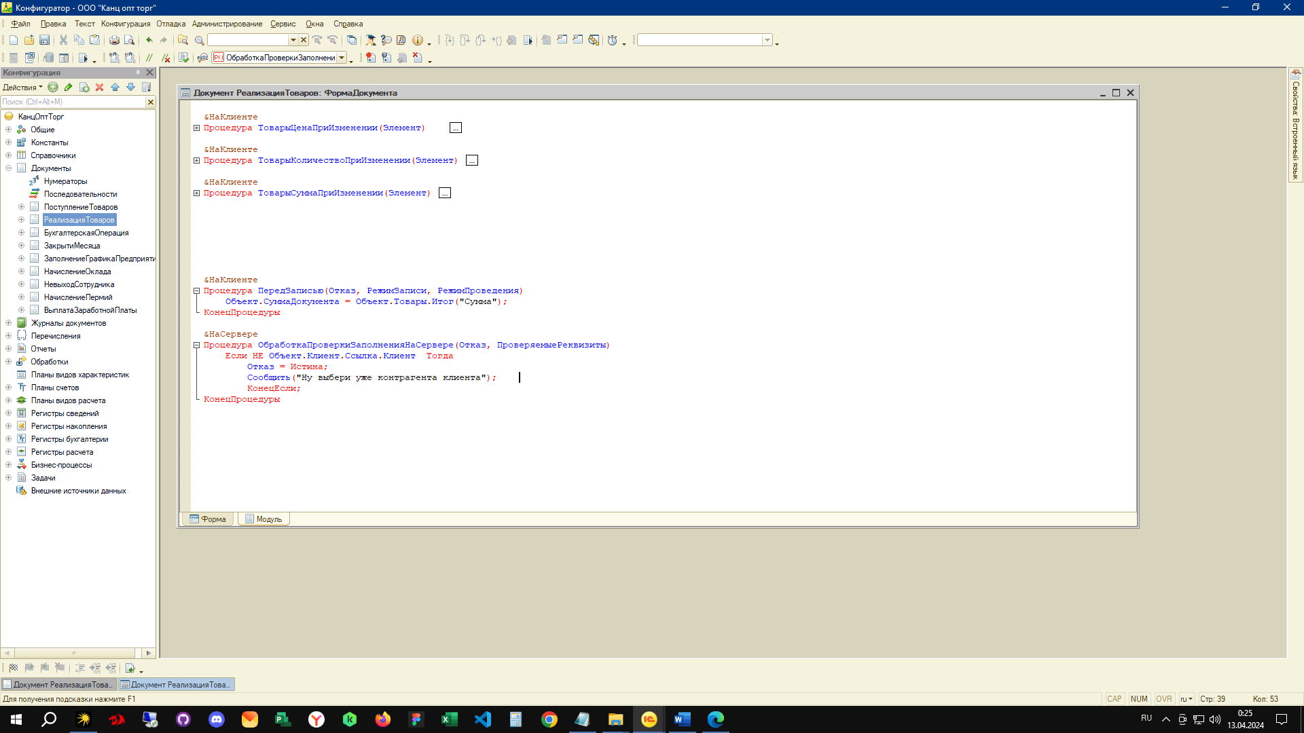

Рисунок 1 – 1С модуль формы документа реализация товара

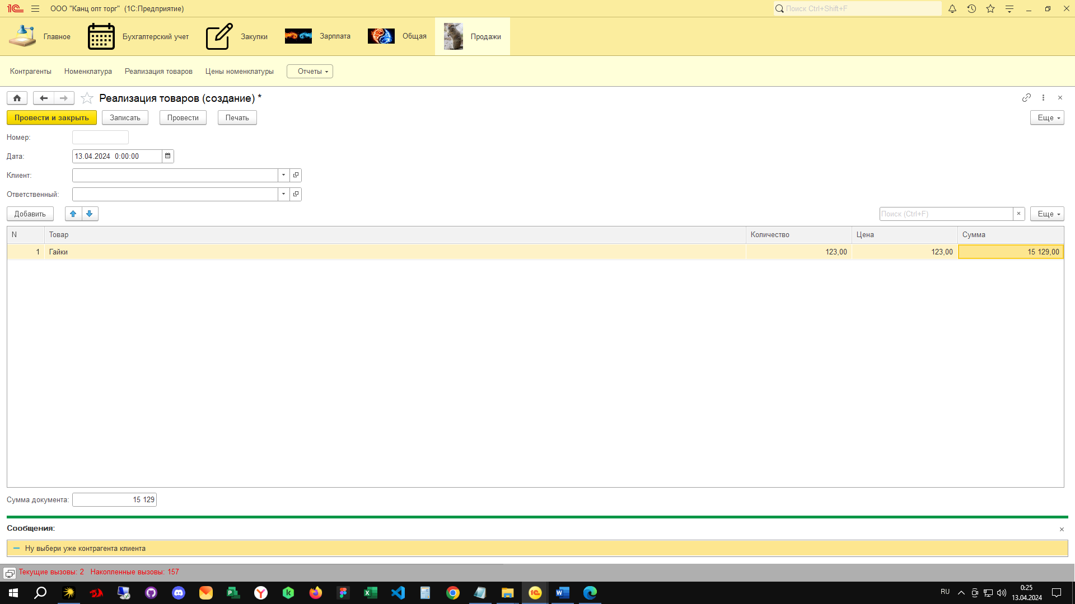

Рисунок 2 – 1С Интерфейс пользователя